UNIVERSIDAD PÚBLICA DE EL ALTO
AREA DE INGENIERIA
CARRERA DE INGENIERIA EN PRODUCCION EMPRESARIAL

IPE 507 ELECTRONICA INDUSTRIAL
VITACORA DE LABORATORIOS
PARTICIPANTES:

DOCENTE: ING. HUGO HERNAN CHOQUE ALANOCA

EL ALTO –BOLIVIA

II- 2018

LABORATORIO N° 1

COMPONENTES PASIVOS

- OBJETIVO

El objetivo de la presente práctica es de conocer y manipular los componentes electrónicos pasivos relacionados con la electrónica, que se encuentran las resistencias, condensadores e inductancias. Todos ellos tienen una utilidad fundamental en todo circuito de cualquier época.

- FUNDAMENTO TEORICO

Resistencias

La resistencia es un componente, que en su formato más común tiene forma de bastón alargado, y es uno de los más utilizados en electrónica. Su función principal es resistirse al paso de voltaje a través de su cuerpo, también una determinada cantidad de corriente fluirá a través de ella; esta corriente depende del voltaje, del tamaño del material y de la conductividad propia de el. Por lo tanto, se puede decir que las resistencias se emplean para controlar voltaje y corriente en los circuitos electrónicos. Las más comunes se elaboran depositando una película de carbón en forma de espiral sobre un cilindro de cerámica aislante, También hay otros tipos en los que se utilizan láminas metálicas o hilo metálico, obviamente con cierto grado de resistencia. En todos los casos siempre se dispone de dos terminales de conexión para soldarlas, inclusive las de montaje superficial.

Las resistencias variables, mejor conocidas como potenciómetros, constan de un contacto deslizante o rotatorio que topa una superficie aislante en la que se ha depositado una fina capa o película de carbón, siendo esto lo que causa la variación del valor de la resistencia. Se suelen utilizar para controlar el volumen de aparatos de radio y televisión. La unidad en que se mide la resistencia es el Ohm u Ohmio en honor a George Ohm y su símbolo es la letra griega Omega (Ω); comúnmente se abrevia simplemente como 'R'. A simple vista, las resistencias tienen impresas unas bandas de colores, las cuales indican su valor, otras tienen el valor impreso directamente. Para saber el valor, en el caso de las que tienen bandas de colores, existe el "código de colores ", el cual permite saber su valor:

- La primera banda indica el primer valor.
- La segunda banda indica el segundo valor.
- La tercera banda indica el factor multiplicador x (cantidad de ceros)
- La cuarta banda (mas separada que las otras 3) indica la tolerancia del componente (+/- %) Dorado 5% (buena calidad) o plateado 10% de tolerancia (calidad más baja).

Clases de Resistencias

Se establece una clasificación de las resistencias de acuerdo con la forma de estar construidas, y también de acuerdo con los materiales con los se lleva a cabo esta construcción.

- Resistencias aglomeradas.
- Resistencias de capa o película.
- Resistencias Bobinadas.

Las resistencias aglomeradas

Se componen de una masa homogénea de grafito mezclado con un elemento aglutinante, fuertemente prensado en forma cilíndrica y encapsulada en un manguito de material aislante como el plástico. El valor óhmico de una resistencia de carbón, es decir, su mayor o menor facilidad para dejar pasar la corriente eléctrica depende de las proporciones del grafito y aglutinante empleadas en su fabricación.

En las resistencias de capa o película

El elemento resistivo es una finísima capa de carbón sobre un cuerpo aislante, de forma también cilíndrica. El cuerpo central es, en algunos casos, un minúsculo tubo de cristal con los terminales de conexión conectados a cada extremo. Una variante de este tipo de resistencias son las llamadas resistencias de película metálica, en las que la capa de carbón ha sido sustituida por una aleación metálica de alta constante resistiva (níquel, cromo u oro-platino) o un óxido metálico como el óxido de estaño.

Las resistencias bobinadas

Se emplea un hilo conductor que posea una resistencia específica especialmente alta. El hilo conductor se arrolla encima de un cuerpo, generalmente un tubo de cerámica. En cuanto a los extremos del hilo, se fijan generalmente con abrazaderas que a su vez pueden servir como conexiones para el montaje e, incluso, si las abrazaderas son desplazables se pueden obtener valores de resistencia parciales. En muchas ocasiones se hallan también colocadas dentro de un prisma cerámico de sección cuadrada y se sellan con una silicona especial para que se hallen debidamente protegidas.

Condensadores

Otro componente muy importante en electrónica es el condensador, siendo los más comunes los llamados electrolíticos. Están formados por dos láminas de aluminio, recubiertas por una capa de óxido de aluminio, el que actúa como aislante (dieléctrico) y entre estas va una lámina de papel impregnado en un líquido conductor llamado electrolito, de ahí su nombre. Estas 3 láminas o tiras (muy finas por lo demás) se enrollan e introducen en un cilindro que se cierra herméticamente. Coloquialmente en la jerga electrónica se le llama "tarro".

Una característica del condensador electrolítico es que al conectarle un voltaje en sus placas, durante un breve tiempo, fluirá una corriente eléctrica que se acumulará en cada una de ellas. Si se desconecta el voltaje el condensador este conserva la carga y la tensión asociada por un lapso de tiempo, siempre ligado a su valor. Debe destacarse que este tipo de condensador tiene polaridad y no debe conectarse al revés ya que tienden a explotar violentamente, echando gran cantidad de humo, blanco por lo general, y derramando el electrolito en el circuito.

Otro tipo de condensadores muy utilizados son los tipo "lenteja", ampliamente usados en placas madre de computadores y otros dispositivos electrónicos. Se colocan a razón de uno por cada chip para evitar que se generen corrientes superfluas (siseo o interferencia) o efecto Ripple.

Las tensiones alternas, como las provocadas por una señal de sonido o de radio, generan mayores flujos de corriente hacia y desde las placas, es por eso que el condensador actúa como conductor de la corriente alterna. Este efecto se puede utilizar, por ejemplo, para separar una señal de sonido o de radio de una corriente continua, a fin de conectar la salida de una fase de amplificación a la entrada de la siguiente.

El valor de los condensadores se lee en unidades de Faradios en honor al físico Michael Faraday:

Se mide en uF (micro Faradios), pF (pico Faradios), nF(nano Faradios)de tolerancia (calidad más baja).

Bobinados e inductancias

Las bobinas, también llamadas inductancias, son los elementos que varían en su diseño probablemente más que cualquier otro componente de los mencionados en este sitio. En su concepción más elemental, una bobina consiste simplemente con un hilo conductor arrollado sobre un material aislante. Este tipo de diseños da origen a los trasformadores, las bobinas de los relés electromagnéticos, etcétera, y en general a todos aquellos dispositivos en los que se crea una autoinducción por variación de la corriente en un bobinado que produce líneas magnéticas y afecta a otro bobinado creándose una fuerza electromotriz (f.e.m.) a través de un campo magnético. La autoinducción se suele también llamar inductacia y eso explica el nombre genérico que reciben también los bobinados.

Por lo general se parecen mucho a las resistencias, pero es inevitable al mirarlas que se nota un alambre enrollado en su interior en forma de bobina (carrete de hilo). Al pasar una corriente a través de la bobina, alrededor de la misma se crea un campo magnético que tiende a oponerse a los cambios bruscos de la intensidad de la corriente. Al igual que un condensador, un inductor se puede usar para diferenciar entre señales alternas. Al utilizar un inductor conjuntamente con un condensador, la tensión del inductor alcanza un valor máximo a una frecuencia específica que depende de la capacitancia y de la inductancia.

Este principio se emplea en los receptores de radio al seleccionar una frecuencia específica mediante un condensador variable. También se aprovecha para evitar transcientes (variaciones) de voltaje en circuitos electrónicos. La unidad en que se mide es el Henry en honor a Joseph Henry. Por norma traen el valor impreso en el cuerpo.

LA LEY DE OHM

La Ley de Ohm establece que la intensidad que circula por un conductor, circuito o resistencia, es inversamente proporcional a la resistencia (R) y directamente proporcional a la tensión (E).

La ecuación matemática que describe esta relación es:
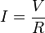
Donde, I es la corriente que pasa a través del objeto en amperios, V es la diferencia de potencial de las terminales del objeto en voltios, y R es la resistencia en ohmios (Ω). Específicamente, la ley de Ohm dice que la R en esta relación es constante, independientemente de la corriente.

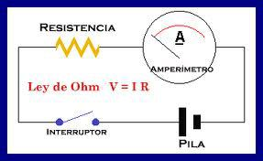

Figura 1.1. Circuito Eléctrico Básico
Fuente: https://conbotassucias.wordpress.com/2011/08/25/ley-de-ohm/

LEYES DE KIRCHHOFF

a) Ley de nodos o ley de corrientes
En todo nodo, donde la densidad de la carga no varíe en un instante de tiempo, la suma de corrientes entrantes es igual a la suma de corrientes salientes. Ficho de otra forma la suma de corrientes que entran a un nodo es igual a la suma de las corrientes que salen del nodo.
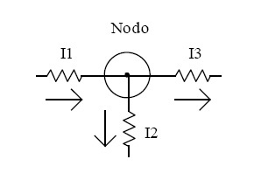
Figura 1.2. Descripción de un nodo
Fuente: https://conbotassucias.wordpress.com/2011/08/25/ley-de-ohm/

Suma de corrientes entrantes = Suma de las corrientes salientes
I1 = I2 + I3
Un enunciado alternativo es, en todo nodo la suma algebraica de corrientes debe ser 0.
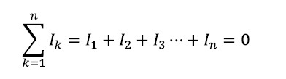
Ejemplo: Calcular la corriente desconocida del circuito:
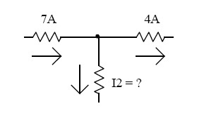
Suma de corrientes entrantes = Suma de las corrientes salientes
7A = I2 + 4A
7A – 4A = I2
I2 = 3ª

LEY DE MALLAS O LEY DE VOLTAJES

En toda malla la suma de todas las caídas de tensión es igual a la suma de todas las subidas de tensión. Ficho de otra forma el voltaje aplicado a un circuito cerrado es igual a la suma de las caídas de voltaje en ese circuito.
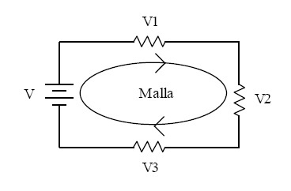
Figura 1.3. Descripción de una malla
Fuente: https://conbotassucias.wordpress.com/2011/08/25/ley-de-ohm/

Voltaje aplicado = Suma de caídas de voltaje
V = V1 + V2 + V3
Un enunciado alternativo es, en toda malla la suma algebraica de las diferencias de potencial eléctrico debe ser 0.
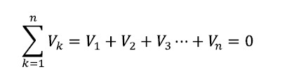
Ejemplo: Calcular el voltaje desconocido del circuito:
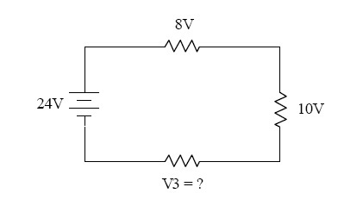
Voltaje aplicado = Suma de caídas de voltaje
24V = 8V + 10V + V3
24V – 8V – 10V = V3
V3 = 6V

LEY DE WATT

La potencia eléctrica suministrada por un receptor es directamente proporcional a la tensión de la alimentación (V) del circuito y a la intensidad de corriente (I) que circule por él.
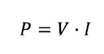
Donde:
P= Potencia en watt
V= Tensión en volt (V)
I= Intensidad de corriente en ampere (A)
Watt es la unidad de potencia del Sistema Internacional de Unidades, su símbolo es W. Es el equivalente a 1 julio por segundo (1 J/s).
Expresado en unidades utilizadas en electricidad, el Watt es la potencia producida por una diferencia de potencial de 1 voltio y una corriente eléctrica de 1 amperio (1 VA).
La potencia eléctrica de los aparatos eléctricos se expresa en Watt, si son de poca potencia, pero si son de mediana o gran potencia se expresa en kilovatios (kW).
EJEMPLOS DE APLICACIÓN:
1. ¿Cuál es la potencia consumida por un cautín de soldar por el cual circula una corriente de 0,16A (160mA) y está conectado a la red de 220V.
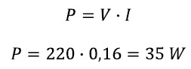
2. ¿Qué corriente circula por una lámpara de 100W, conectada a la red de 220V?
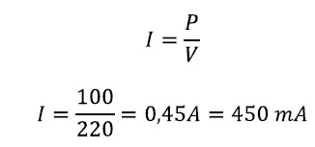
3. Encuentre el voltaje aplicado a una plancha de 1000W, que consume una corriente de 4,55A
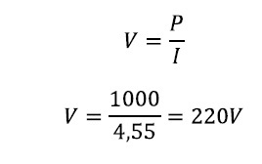
LEY DE JOULE

Cuando la corriente eléctrica circula por un conductor, encuentra una dificultad que depende de cada material y que es lo que llamamos resistencia eléctrica, esto produce unas pérdidas de tensión y potencia, que a su vez den lugar a un calentamiento del conductor, a este fenómeno se lo conoce como efecto Joule. En definitiva, el efecto Joule provoca una pérdida de energía eléctrica, la cual se transforma en calor, estas pérdidas se valoran mediante la siguiente expresión:
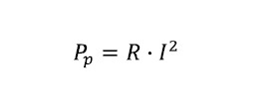
Donde:

Pp = Potencia perdida en W
R= Resistencia del conductor en Ω
I= Intensidad de corriente en A
La resistencia que presenta un conductor es:
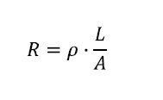
Donde:

ρ= Resistividad en ohm por metro (Ωm).
L= Longitud en metros (m).
A= Sección en metros cuadrados (m2).
La sección transversal del conductor es:
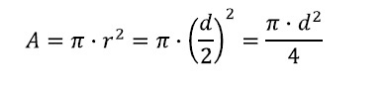
Donde:

d= diámetro del conductor
El conductor típicamente usado es el cobre, cuya resistividad es de 1,710-8 (Ωm).
Finalmente se calcula la energía perdida en calor como sigue:
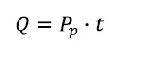
Donde:
Q= Energía calórica en calorías
t= tiempo en segundo (s)
Este efecto es aprovechado en aparatos caloríficos, donde estas pérdidas se transforman en energía calorífica, que se expresa por la letra Q, y se mide en calorías.
- MATERIALES

La lista de materiales utilizados es:
- 2 Resistencias de 1 KΩ
- 1 Capacitor de 2µF
- 3 Bobinas de

- EQUIPOS

La lista de Equipos utilizados es:
- Multímetro
- Osciloscopio

- HERRAMIENTAS

La lista de Herramientas utilizadas son:
- Alicates de Corte
- Alicates de punta
- Alicates de Fuerza

- CALCULOS DESARROLLADOS

La práctica es desarrollada en cuatro partes:
- Aplicación de las Leyes de Kirchhoff
- Aplicación de los Teoremas de Thevenin y Norton
- Los divisores de voltaje y corriente
- Las conversiones delta-estrella

Desarrollo

- Calcular las corrientes y voltajes del siguiente circuito

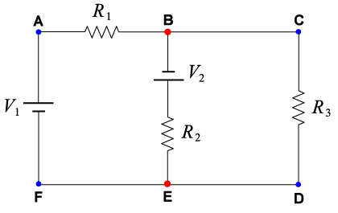

- Encontrar el los equivalente de Thevenin y Norton del siguiente circuito

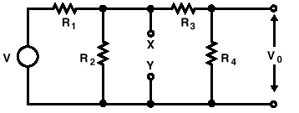

- Encontrar las divisiones de Voltajes y Corrientes de los siguientes circuitos

Divisor de Voltaje
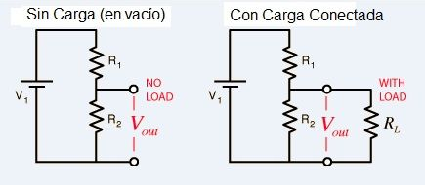

Divisor de Corriente
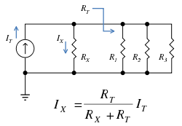

- Encontrar los equivalentes delta-estrella y estrella-delta de los siguientes circuitos

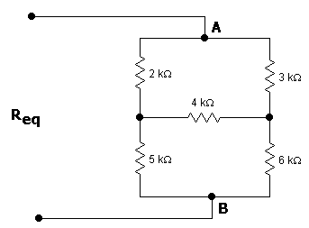
Puede utilizar otros valores de resistencias y realizar los cálculos y mediciones

- PRUEBAS Y MEDIDAS

Las mediciones realizadas en las implementaciones de los incisos planteados son:

- Calcular las corrientes y voltajes del siguiente circuito

- Encontrar el los equivalente de Thevenin y Norton del siguiente circuito

- Encontrar los Voltajes y Corrientes de los siguientes circuitos

- Encontrar los equivalentes delta-estrella y estrella-delta de los siguientes circuitos

- CONCLUSIONES

La conclusiones a las cuales arribamos después de las pruebas son las siguientes:

- Calcular las corrientes y voltajes del siguiente circuito

- Encontrar el los equivalente de Thevenin y Norton del siguiente circuito

- Encontrar los Voltajes y Corrientes de los siguientes circuitos

- Encontrar los equivalentes delta-estrella y estrella-delta de los siguientes circuitos

LABORATORIO N° 2

RECTIFICADORES DE AC A DC

- OBJETIVO

- FUNDAMENTO TEORICO

- MATERIALES

- EQUIPOS

- HERRAMIENTAS

- CALCULOS DESARROLLADOS

- PRUEBAS Y MEDIDAS

- CONCLUSIONES

LABORATORIO N° 3
MULTIPLICADORES Y SUJETADORES
- OBJETIVO
- FUNDAMENTO TEORICO
- MATERIALES
- EQUIPOS
- HERRAMIENTAS
- CALCULOS DESARROLLADOS
- PRUEBAS Y MEDIDAS
- CONCLUSIONES

LABORATORIO N° 4
FILTROS Y REGULADORES

- OBJETIVO
- FUNDAMENTO TEORICO
- MATERIALES
- EQUIPOS
- HERRAMIENTAS
- CALCULOS DESARROLLADOS
- PRUEBAS Y MEDIDAS
- CONCLUSIONES

LABORATORIO N° 5
POLARIZACIÓN DE TRANSISTORES BJT

- OBJETIVO
- FUNDAMENTO TEORICO
- MATERIALES
- EQUIPOS
- HERRAMIENTAS
- CALCULOS DESARROLLADOS
- PRUEBAS Y MEDIDAS
- CONCLUSIONES

LABORATORIO N° 6
ANÁLISIS DE PEQUEÑA Y GRAN SEÑAL BJT

- OBJETIVO
- FUNDAMENTO TEORICO
- MATERIALES
- EQUIPOS
- HERRAMIENTAS
- CALCULOS DESARROLLADOS
- PRUEBAS Y MEDIDAS
- CONCLUSIONES

LABORATORIO N° 7
EL TRANSISTOR BJT COMO INTERRUPTOR

- OBJETIVO
- FUNDAMENTO TEORICO
- MATERIALES
- EQUIPOS
- HERRAMIENTAS
- CALCULOS DESARROLLADOS
- PRUEBAS Y MEDIDAS
- CONCLUSIONES

LABORATORIO N° 8
OSCILADORES

- OBJETIVO
- FUNDAMENTO TEORICO
- MATERIALES
- EQUIPOS
- HERRAMIENTAS
- CALCULOS DESARROLLADOS
- PRUEBAS Y MEDIDAS
- CONCLUSIONES

LABORATORIO N° 9
CIRCUITOS COMBINACIONALES

- OBJETIVO
- FUNDAMENTO TEORICO
- MATERIALES
- EQUIPOS
- HERRAMIENTAS
- CALCULOS DESARROLLADOS
- PRUEBAS Y MEDIDAS
- CONCLUSIONES

LABORATORIO N° 10
CIRCUITOS SECUENCIALES

- OBJETIVO
- FUNDAMENTO TEORICO
- MATERIALES
- EQUIPOS
- HERRAMIENTAS
- CALCULOS DESARROLLADOS
- PRUEBAS Y MEDIDAS
- CONCLUSIONES

LABORATORIO N° 11
CONTROLADORES LÓGICOS PROGRAMABLES.
- OBJETIVO
- FUNDAMENTO TEORICO
- MATERIALES
- EQUIPOS
- HERRAMIENTAS
- CALCULOS DESARROLLADOS
- PRUEBAS Y MEDIDAS
- CONCLUSIONES

LABORATORIO N° 12
APLICACIONES PLC.

- OBJETIVO
- FUNDAMENTO TEORICO
- MATERIALES
- EQUIPOS
- HERRAMIENTAS
- CALCULOS DESARROLLADOS
- PRUEBAS Y MEDIDAS
- CONCLUSIONES

